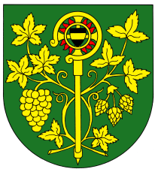

OZNÁMENÍ

Starostka obce svolává na den 21.12.2022 v 18.00 hod.

Veřejné zasedání zastupitelstva obce Blšany u Loun
na sále kulturního centra čp. 26

Účast zastupitelů povinná, účast občanů (hostů) je dobrovolná.

PROGRAM:

- Určení ověřovatelů zápisu (§ 95 odst. 1 zákona o obcích) a zapisovatele
- Schválení programu
- Kontrola zápisu z minulého zasedání zastupitelstva obce
- Projednání a schválení pravidel rozpočtového provizoria na rok 2023
- Projednání a schválení rozpočtového opatření č. 2/2022
- Projednání a schválení odměn předsedům výborů, členům výborů a členům zastupitelstva obce
- Projednání a schválení uplatnění bodu 4 smlouvy o dílo č. 18/12/2021-BuL
- Výbor pro rozvoj obce – informace o činnosti (veřejné osvětlení)
- Schválení usnesení
- Diskuse
- Závěr

V Blšanech u Loun dne 14.12.2022

Hana Lebdušková
Starostka obce

Vyvěšeno: 14.12.2022 Sejmuto:

